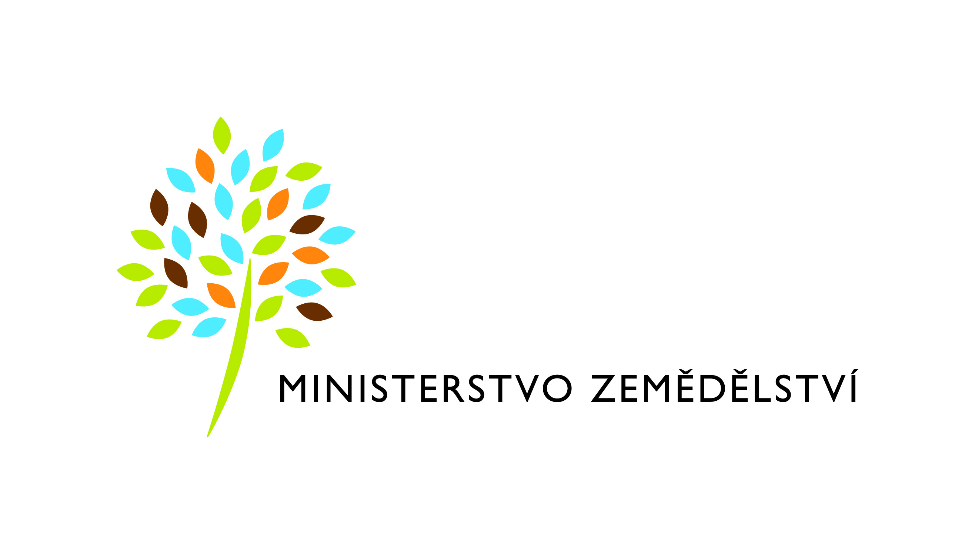
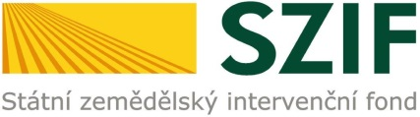

POZVÁNKA
Vážené dámy, vážení pánové,
Ministerstvo zemědělství
a Státní zemědělský intervenční fond
si Vás dovolují pozvat na
WORKSHOP
„EU Politika propagace – nové cíle a výzvy“,
který se bude konat dne 20. března 2019 na Ministerstvu zemědělství ČR
od 10:00 do 15:30
- patro, malý sál č. dveří 101
Program:
- 10:00 – 10:10 Zahájení workshopu, zástupce MZe, SZIF
- 10:10 – 11:00 EU Politika propagace – nové cíle a výzvy –
prezentace zástupce Evropské komise
- 11:00 – 11:30 Propagační programy – prezentace zástupce agentury CHAFEA
- 11:30 – 11:45 Propagační programy v ČR – prezentace MZe a SZIF
- 11:45 – 12:00 Otázky a odpovědi k problematice administrace propagačních programů
- 12:20 – 13:00 Přestávka
- 13:00 – 15:00 Prezentace propagačních programů ve třetích zemích
- prezentace zástupců členských států a implementujících agentur
- 15:00 – 15:30 Diskuse, závěr

Ing. Jindřich Fialka

ředitel Odboru kanceláře ministra
Ministerstvo zemědělství

Účast na workshop prosím potvrďte do 15.3. 2019 na e-mailovou adresu: Jitka.borkovcova@mze.cz

